Recta numérica: Distancia absoluta y directa
Resumen
Contexto:
- Esta actividad fue diseñada para mujeres de 13-30 años que se encuentran en situación vulnerable que no están escolarizadas o dejaron sus estudios. Actividad presencial.
- La mayoría de los grupos son de 1 a 10 personas, la forma de trabajo (individual, equipos o en parejas) depende del número de estudiantes y dispositivos.
Prerrequisito:
- Se requiere que el estudiante reconozca la forma escrita de los números.
- Es importante que las estudiantes sepan leer y escribir.
Objetivos de Aprendizaje:
- Identificar los números enteros negativos y positivos.
- Calcular la distancia absoluta y directa.
- Realizar operaciones con números enteros.
Materiales:
Nota: Esta hoja está diseñada para contextos no convencionales.
- Libreta
- Lápiz
- Regla
- Colores o un bolígrafo de color
- Goma
Tiempo estimado: 2 horas (2 sesiones de 60 minutos)

Pre-Laboratorio | 15 minutos-primera sesión
Debido al contexto de las estudiantes se sugiere iniciar la lección con un juego:
- Rayuela: Con este juego se puede preguntar la distancia que se recorrió (si las estudiantes tienen hijos estos se pueden incluir en el juego).
- STOP: (“Declaro la guerra a mi peor enemigo que es…)

Actividad centrada en una simulación |  | 90 minutos (dividido en dos sesiones)
El/la profesor/a… |  | Los/las estudiantes…
- Esta lección se divide en dos actividades centradas en la simulación:  - Indagación para la clase entera-primera sesión  - CDI (Hoja de predicciones)-segunda sesión  Actividad No. 1 Indagación para la clase entera.  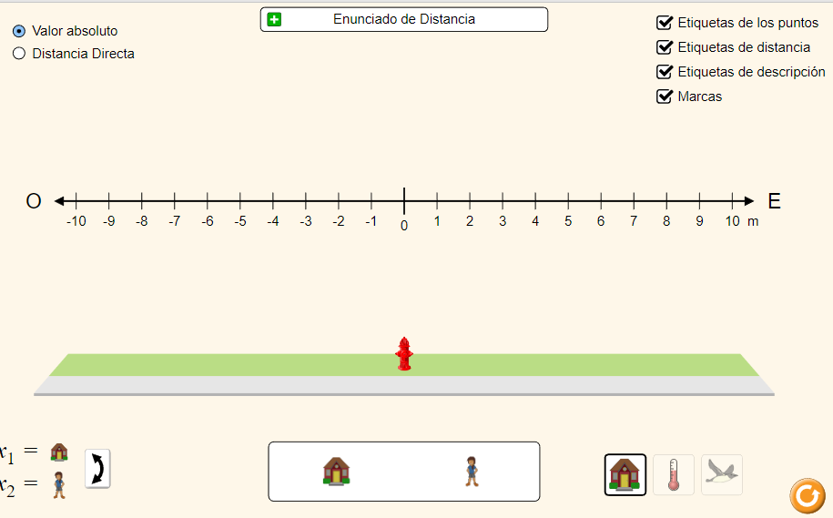  - Se recomienda:  - Permitir que las estudiantes hablen con su lenguaje natural.  - Buscar alguna estrategia para que las estudiantes compartan sus ideas, por ejemplo: eligiendo papelitos al azar, usar una ruleta o lanzando una pelota.  - Actividad No.2 Hoja de predicciones  - Entrega o proyecta la hoja de predicciones.  - Antes de iniciar la actividad, se recomienda revisar el vocabulario con las estudiantes.  - Pídeles que resuelvan la primera sección de la hoja. Ya que todas las estudiantes terminaron de escribir utiliza alguna estrategia para que compartan sus ideas.  - Presenta el resultado con la simulación. Anima a las estudiantes a llenar la sección de “Observación” y “Explicación”.  - Circula el espacio: Es posible que alguien requiera apoyo al momento de escribir alguna palabra o no comprenda el vocabulario.  Repite la secuencia, con las demás predicciones. |  | - SESIÓN 1  - Observan la simulación y contestan las preguntas  - SESIÓN 2  - Hoja de predicciones para el estudiante.  - Leen su hoja en silencio y subrayan las palabras que les generan confusión.  - Leen en voz alta con sus compañeras.  - Revisan con el el/la profesor/a el vocabulario.  - Resuelven la hoja de predicciones con los tiempos que indique el profesor.  - Comparten sus ideas en cada sección.
Discusión y Resumen |  | 10-15 minutoss
El/la profesor/a… |  | Los/las estudiantes…
- Facilita una discusión grupal: Puedes crear una dinámica de participación, una ruleta, papelitos, una pelota, etc.  - Es importante que observes si las estudiantes incorporan o tratan de incorporar a su lenguaje verbal palabras como: recta numérica, signo menos, números negativos y positivos. Esto puede ser un indicador del nivel de comprensión del tema. |  | - Comparten su opinión.
Continuando con el Aprendizaje…
- Puedes relacionar el tema con los estados de cuenta de los bancos u otras instituciones financieras (¿Qué signo utilizaríamos para representar una pérdida?, ¿y una ganancia?)
- Pueden jugar “Batalla naval” con legos o una hoja para reforzar la ubicación de puntos negativos y positivos.
- Si el espacio lo permite puedes realizar una recta numérica con cartón y el cuadro de operaciones de la simulación. Colócala en el suelo y forma equipos. Un par de estudiantes da los retos y el otro par trata de colocarse en las posiciones que consideren que resuelvan el reto. Al final lo comprueban con la simulación.
  - Preguntas de reto abierto
  - Utilizando sólo los números negativos, ¿De cuántas maneras puedes obtener -5?
  - Utilizando sólo los números positivos, ¿De cuántas maneras puedes obtener +7?
  - ¿De cuántas maneras puedo obtener una distancia cero?
  - ¿Cuántas maneras distintas hay de obtener -9?
  - ¿Cuántas maneras distintas hay de obtener +7?
  - Encuentra tres maneras diferentes de obtener -1.
  - Mi recta numérica marca el +3, ¿De cuántas maneras diferentes puedo llegar a -2?

